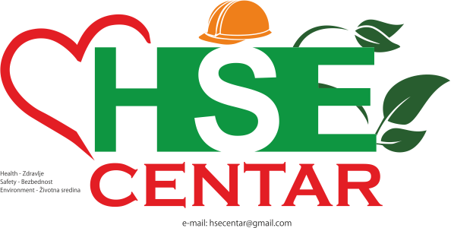

II Konferencija
BEZBEDNOST I ZDRAVLJE NA RADU I ZAŠTITA OD POŽARA

5-8. oktobar 2022.
Hotel Buket, Zlatibor

PRELIMINARNI
PROGRAM

Pozivamo Vas da uzmete učešće na edukativnom skupu iz oblasti bezbednosti i zdravlja na radu i zaštiti od požara, koji se održava u organizaciji HSE Centra na Zlatiboru.
Interes svakog društva, svih subjekata i svakog pojedinca je da se ostvari najviši nivo bezbednosti i zdravlja na radu, da se ljudi, životinje i imovina zaštite od požara, kako bi se neželjene posledice kao što su povrede na radu, profesionalne bolesti i bolesti u vezi sa radom, katastrofe, ljudski životi, infrastruktura, objekti, materijalna šteta svela na najmanju moguću meru. Za ostvarivanje ovakvog cilja neophodan je sistematski pristup u preventivnom delovanju, koji jednim delom dostižemo razmenom iskustava i edukacijom.
HSE Centar organizuje II Konferenciju “Bezbednost i zdravlje na radu i zaštite od požara”.
Više informacija o Konferenciji dostupne na web stranici HSE portala www.hse.rs i www.bbn.co.rs.

Naučno-programski odbor:
- Dr Maja Milošević, načelnik Odeljenja za BZR Univerzitetski klinički centar Srbije
- Prof. dr Snežana Živković, Univerzitet u Nišu, Fakultet zaštite na radu u Nišu
- Prof. dr Siniša Sremac, Univerzitet u Novom Sadu, Fakultet tehničkih nauka u Novom Sadu
- Dr Bojana Zoraja, Univerzitet u Novom Sadu, Fakultet tehničkih nauka u Novom Sadu, departman za inženjerstvo zaštite životne sredine i zaštite na radu
- Dr Martina Petković, Akademija kosovsko metohijska, Leposavić, odsek Zvečan
- Dr Ivan Zarev, ekspert iz oblasti ZOP
- Slobodan Jerinić, koordinator održavanja, nabavke i bezbednosti, Porsche SCG doo Beograd
- Nebojša Maksimović, mr.sci. stručnjak za poslove BZR, Telekom Srbija a.d.
- Živorad Milošević, mast.inz. industrijskog upravljanja, rukovodilac odeljenja za BZR i ZOP TEK,
TE Kolubara, TENT, JP EPS
- Zoran Trajković, dipl.inž.polj. spec.strukovni inženjer ZNR, samostalni referent za BZR i ZOP, JP "Srbijašume", ŠG "Rasina" Kruševac, predsednik Udruženja za bezbednost i zdravlje na radu Rasinskog okruga
- Dušan Milinković, dipl.tehnolog, inž.ZNR, odeljenje za BZR Univerzitetski klinički centar Srbije

Tematske celine Konferencije su:
- Aktuelna zakonska regulativa iz oblasti BZR, ZOP
- Sistem za upravljanje rizicima od umora
- Preventivno delovanje u sistemu zaštite od požara
- Zaštita od požara i eksplozivne atmosfere

Cena učešća – kotizacija sa smeštajem
Navedene cene kotizacije sa smeštajem uključuju: smeštaj na bazi 3 (tri) polu pansiona (usluga počinje sa večerom, završava se sa doručkom, korišćenje sadržaja SPA centra i fitness sale), koktel dobrodošlice, kafe pauzu, akreditaciju i prisustvo predavanjima, materijal Konferencije.
Tip kotizacije |  | Cena (RSD / EUR)  za uplate do 16.09.2022. | Cena (RSD / EUR)  za uplate od 17.09.2022.
Učesnici | Hotel Buket - jednokrevetna | 40.600,00 / 345,00 | 42.600,00 / 365,00
 | Hotel Agape - jednokrevetna | 42.600,00 / 365,00 | 44.600,00 / 380,00
 | Hotel Buket - dvokrevetna (po osobi) | 36.400,00 / 310,00 | 38.400,00 / 330,00
 | Hotel Agape - dvokrevetna (po osobi) | 33.100,00 / 280,00 | 35.100,00 / 300,00
Autori | Hotel Buket - jednokrevetna | 31.800,00 / 270,00 | 31.800,00 / 270,00
 | Hotel Agape - jednokrevetna | 33.800,00 / 290,00 | 33.800,00 / 290,00
 | Hotel Buket - dvokrevetna (po osobi) | 27.600,00 / 235,00 | 27.600,00 / 235,00
 | Hotel Agape - dvokrevetna (po osobi) | 24.200,00 / 205,00 | 26.200,00 / 225,00

Cena učešća – kotizacija bez smeštaja
Navedene cene kotizacije bez smeštaja uključuju: koktel dobrodošlice, kafe pauzu, akreditaciju i prisustvo predavanjima, materijal Konferencije.
Učesnici - cena (RSD / EUR) za uplate do 16.09.2022. | Učesnici - cena (RSD / EUR) za uplate od 17.09.2022. | Autori rada - cena (RSD / EUR)
17.800,00 / 155,00 | 19.800,00 / 170,00 | 9.000,00 / 80,00
*Udruženje „HSE Centar“ je u kategoriji malih poreskih obveznika po članu 33. “Zakona o porezu na dodatu vrednost malih poreskih obveznika”

PRELIMINARNI PROGRAM KONFERENCIJE – Hotel Buket

Sreda, 05.10.2022.

16:00 Registracija učesnika
17:00 Uvodni govor Predsednice HSE Centra dr Maja MILOŠEVIĆ, spec.med.rada
17:10 SVEČANO OTVARANJE
Predstavnik Uprave za bezbednost i zdravlje na radu, Ministarstvo za rad, zapošljavanje, boračka i socijalna pitanja Republike Srbije
17:30 UPRAVLJANJE RIZICIMA OD UMORA
Prof. dr Snežana ŽIVKOVIĆ, Prof. dr Aleksandra ILIĆ PETKOVIĆ, Univerzitet u Nišu, Fakultet zaštite na radu u Nišu
18:00 SISTEM ZAŠTITE OD POŽARA SKLADIŠTA OTPADA U JP EPS OGRANAK RB KOLUBARA
Milorad STOJANOVIĆ, TE Kolubara, TENT, JP Elektroprivreda Srbije
18:30 KOKTEL DOBRODOŠLICE

Četvrtak, 06.10.2022.

10:00 Radionica - MOĆ KOMUNIKACIJE U OČUVANJU ZDRAVLJA
Mira BASTA, dipl.ekonomsita, Savetnik Ministarke za rad zapošljavanje socijalna i boračka pitanja
12:00 Kafe pauza
12:25 Radionica - MOĆ KOMUNIKACIJE U OČUVANJU ZDRAVLJA
Mira BASTA, dipl.ekonomsita, Savetnik Ministarke za rad zapošljavanje socijalna i boračka pitanja
13:20 BUKA I KOMUNIKACIJA
dr Maja MILOŠEVIĆ, spec.med.rada, Načelnik Odeljenja za BZR Univerzitetski klinički centar Srbije
14:00 POSLEDICE ZAMORA NA RADNOM MESTU – UPOREDNA ANALIZA UMORA KAO FAKTORA RIZIKA I POVREĐIVANJA NA RADU
Radenko RAJIĆ, Akademija tehničkih strukovnih studija Beograd, Katarina ZELJKO, Model 5 doo Beograd
14:30 UPOTREBA FARMAKOLOŠKIH STIMULATORA U BORBI PROTIV UMORA
Prof. dr Tatjana GOLUBOVIĆ, Prof. dr Snežana ŽIVKOVIĆ, Univerzitet u Nišu, Fakultet zaštite na radu u Nišu
15:00 SINDROM HRONIČNOG ZAMORA – UPRAVLJANJE I PREVENCIJA
Miodrag MILENOVIĆ, Univerzitet u Nišu, Filozofski fakultet, Departman za psihologiju, Snežana ŽIVKOVIĆ, Univerzitet u Nišu, Fakultet zaštite na radu

Petak, 07.10.2022.

10:00 AZBEST - ČUDO OD MATERIJALA ILI NAJGORA NOĆNA MORA
Bojana ZORAJA, Fakultet tehničkih nauka, Univerzitet u Novom Sadu
10:40 PRIPRAVNOST U SISTEMU UPRAVLJANJA RIZIKOM U ZAŠTITI ŠUMA OD POŽARA
Dr Goran ĐORĐEVIĆ, Akademija tehničkih strukovnih studija Beograd, Dr Ljubinko RAKONјAC, Institut za šumarstvo Beograd, Marko TOMIĆ, JP „TARA“ Bajina Bašta, Andreja MIJATOVIĆ, OpŠVS Golubac
11:20 PROCENA NIVOA RIZIKA KOJIMA SU IZLOŽENI VATROGASCI PRI INTERVENCIJI VATROGASNO SPASILAČKE JEDINICE U SLUČAJU POŽARA
Vesna MARJANOVIĆ, Akademija strukovnih studija Zapadna Srbija, Zoran TOMIĆ, Profesionalna vatrogasno-spasilačka jedinica Ljubovija
DISKUSIJA
12:00 Kafe pauza
12:25 ZAŠTITA OD POŽARA U SKLADIŠTIMA OPASNE ROBE
Aleksandar GOŠIĆ, Akademija tehničko-vaspitačkih strukovnih studija Niš Odsek Vranje, Siniša SREMAC, Fakultet tehničkih nauka Univerziteta u Novom Sadu, Jugoslav ILIĆ, Momčilo MATIJAŠEVIĆ, NIS a.d. Novi Sad
13:00 INTEGRACIJA OBUKE ZA CIVILNU ZAŠTITU U OBUKU ZA BEZBEDNOST I ZDRAVLJE NA RADU
Dragana NIKOLIĆ, Danijela SIMONOVIĆ, „Zastita na radu i zaštita životne sredine Beograd“ doo Beograd
13:30 PRIMJENA ZAKONSKE REGULATIVE IZ OBLASTI ZZNR I ZAŠTITE I SPAŠAVANJE U EPCG AD
Vlatko ERAKOVIĆ, Elektroprivreda Crne Gore AD Nikšić
13:30 RAČUNAR U FUNKCIJI BEZBEDNOSTI RADNOG MESTA VOZAČ
Marija MATOTEK ANĐELIĆ, Tanja SEKULIĆ, Visoka tehnička škola strukovnih studija u Zrenjaninu, Nikola NIKOLIĆ, Tehnički fakultet “Mihajlo Pupin“ Zrenjanin
20:30 SVEČANA VEČERA

Subota, 08.10.2022.

10:00 ZAKLJUČCI I DISKUSIJA

O hotelu
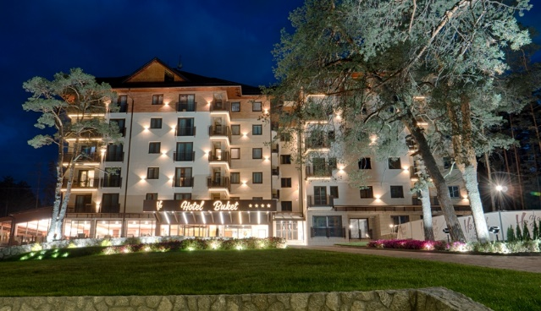
Hotel Buket - mirisni buket u cvetnom vrtu Zlatibora, objekat vrhunskog kvaliteta i komfora, kategorisan je sa četiri zvezdice.
Nalazi se u najmirnijem delu Zlatibora, ušuškan borovom šumom i tišinom koja odmara, a sasvim blizu turističkom središtu planine. Od Kraljevog trga je na svega nekoliko stotina metara, nadomak svih najatraktivnijih zlatiborskih prostora i dešavanja.
Sadržaji ovog hotela zadovoljavaju visoke standarde. Sve njegove sobe imaju pogled na borovu šumu, kakav i priliči zlatiborskom ambijentu. Velnes centar se prostire na 800 kvadrata i obezbeđuje potpuno uživanje i relaksaciju: sa dva bazena, prostranim đakuzijem, finskom i bio saunom, slanom sobom, parnim kupatilom, sobama za masažu, četiri tepidarijuma, vodenim krevetom za masažu i drugim pogodnostima, predstavlja svojevrsnu oazu istinskog hedonizma.
Gostima je obezbeđen i parking prostor – u okviru hotela je podzemna garaža sa 16 parking mesta, uz još 40 parking mesta za goste hotela.

O Zlatiboru
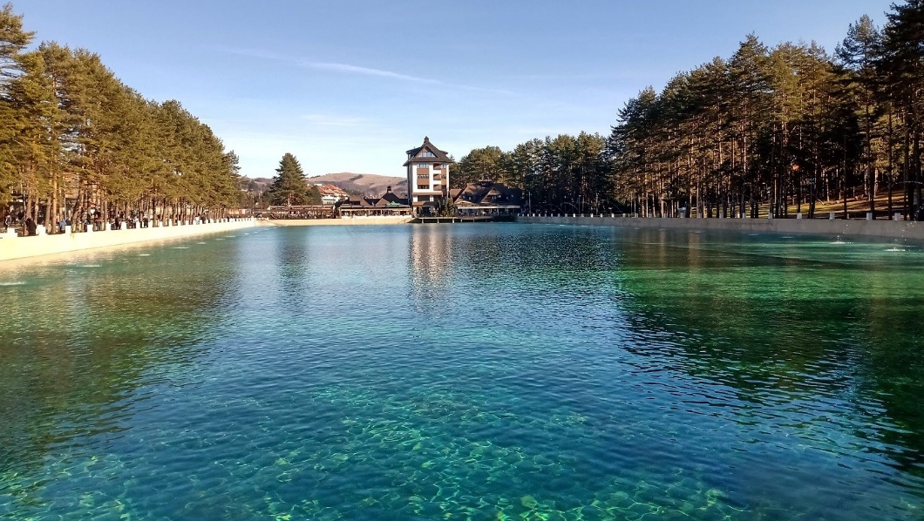
Zlatibor je područje jedinstvene ekološke, biološke, kulturne i estetske vrednosti, očuvanih predela, živopisnih pejzaža, livada, pašnjaka i stoletnih borovih šuma, sa vrednim objektima narodnog graditeljstva, kulturno istorijskog nasleđa i prepoznatljivo je zbog svojih zdravstveno-turističkih i rekreativnih sadržaja.
Vlada Republike Srbije je 2017. godine proglasila Zlatibor parkom prirode.
Zahvaljujući specifičnoj klimi i karakterističnim vazdušnim strujanjima, kontinentalnim i mediteranskim, ovaj prostor se smatra vazdušnom banjom. Na planini dolazi do takozvane „ruže vetrova“ – susretanja kontinentalnih i mediteranskih vazdušnih strujanja, koji ubrzavaju lečenje i oporavak od mnogih bolesti.
Pored toga što je najposećenija planina Srbije, Zlatibor je i jedan od naših najvećih centara kongresnog turizma. Veliki broj kongresa, seminara, simpozijuma, tim bilding skupova i insentiv putovanja održava se ovde tokom cele godine.
Zahvaljujući razvijenom turističkom centru sa savremenim hotelima i pratećim objektima, Kopaonik predstavlja jednu od najpopularnijih turističkih destinacija u Srbiji.

Kontakt i informacije

Tehnički organizator:
BBN Congress Management d.o.o.
Deligradska 9, 11000 Beograd, Srbija
Tel/fax: +381 (0) 11 / 3629405, 2682318, 3629402, 3629403
Mob: +381 (0) 63 / 368594
E-mail: bbn@bbn.co.rs, bbn.pco@gmail.com
Web site: www.bbn.co.rs

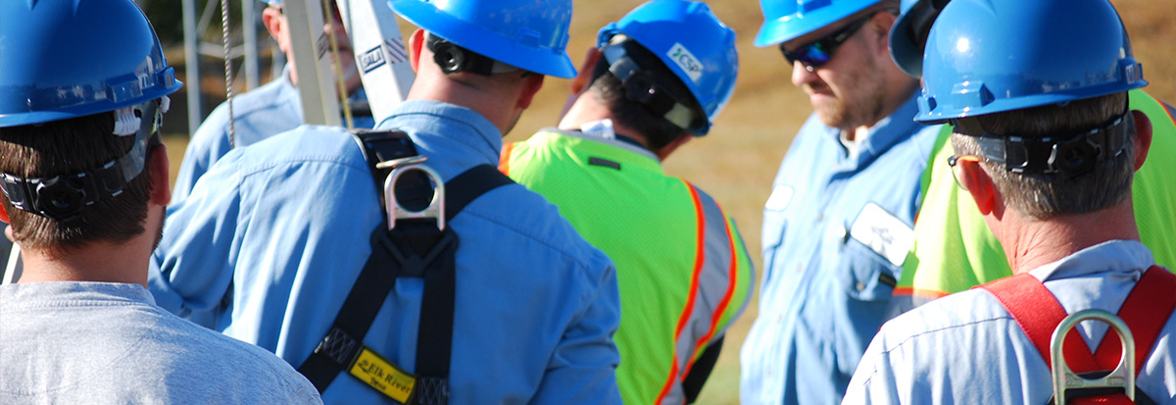

Konferencija
BEZBEDNOST I ZDRAVLJE NA RADU I ZAŠTITA OD POŽARA

5-8. oktobar 2022.
Hotel Buket, Zlatibor

